考生注册和报名操作指引

一、注意事项
1.请使用台式电脑或笔记本电脑打开报名入口登录报名系统，不得使用平板或手机打开报名入口。
2.报名过程中如出现操作问题可尝试更换谷歌、火狐等浏览器解决，或者更换电脑；如有疑问可电话咨询0570-3071809。
3.请避开首日及结束日等高峰时段报名。
二、实名认证（注册）操作步骤
1.在线注册登录。登录衢州人才科创服务平台https://qzrckcw.com/，从【快捷入口】中点击【考试报名】，选择个人登录。如无平台账号，请先申请注册（本次考试采用手机号注册账号）。注册完成后，请使用注册成功的账号登录系统：
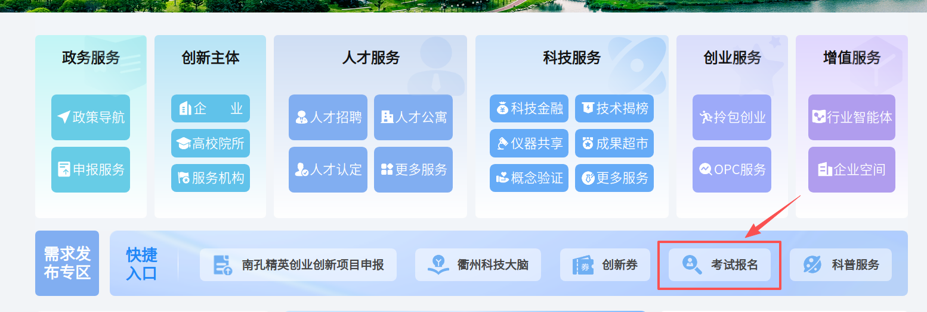
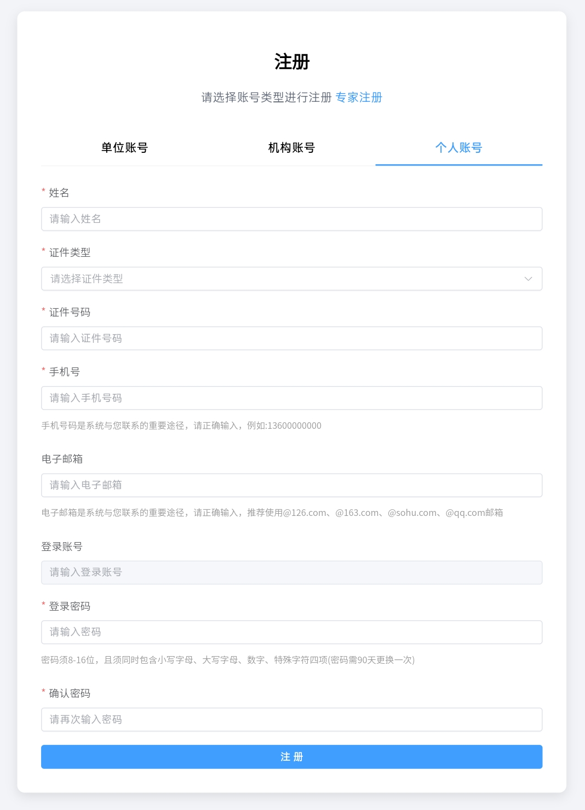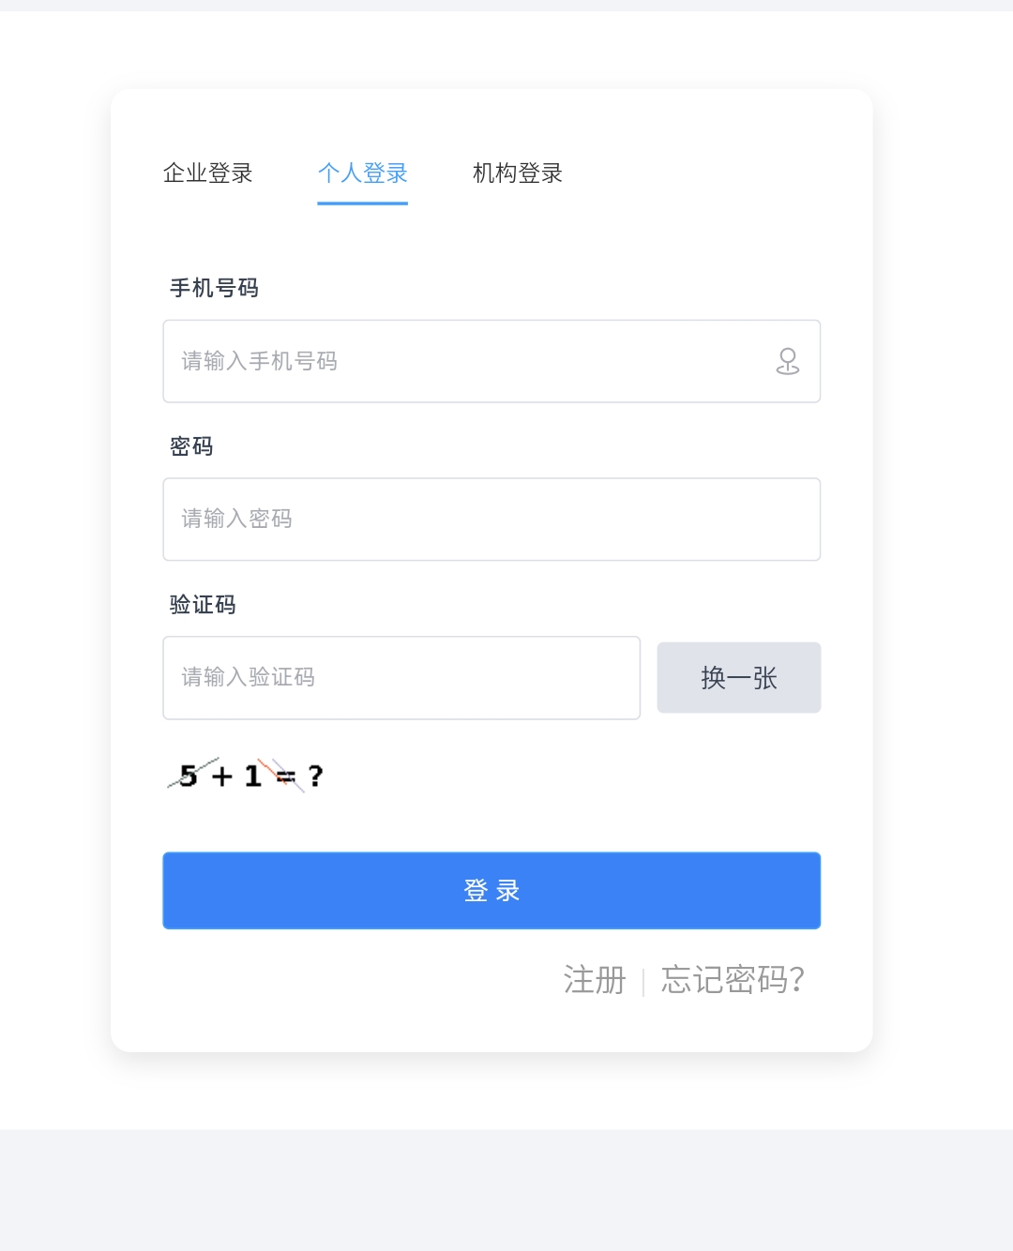
2.选择考试。在开始列表中选择对应的考试，点击【进入】按钮，进行报考。
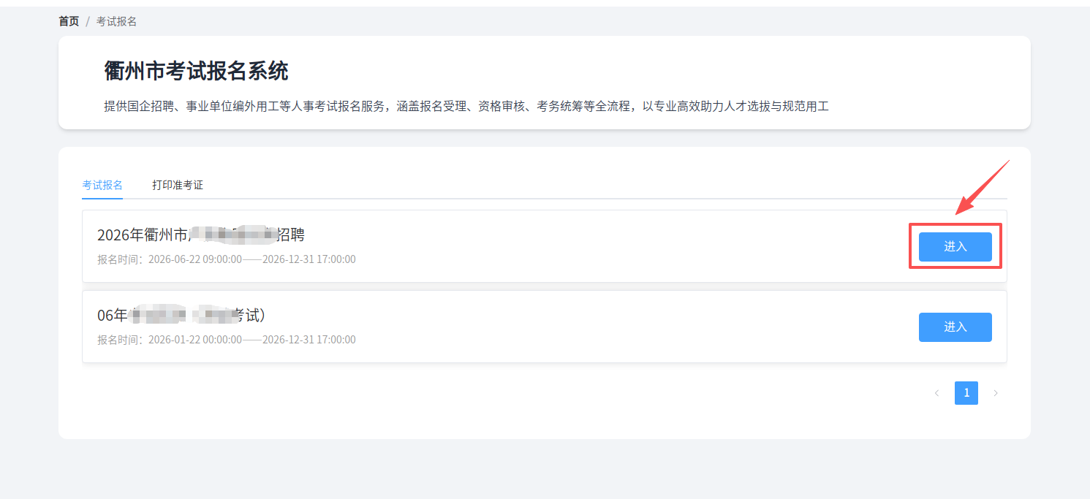
2.1查看考试说明。点击顶部的考试公告标题，可查看考试说明。
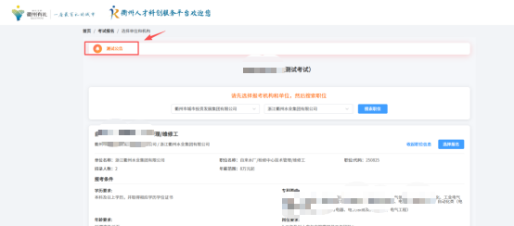
2.2选择报考职位。选择需要报考的机构和单位，点击【搜索职位】，选择需要报考的职位，点击【选择报名】。
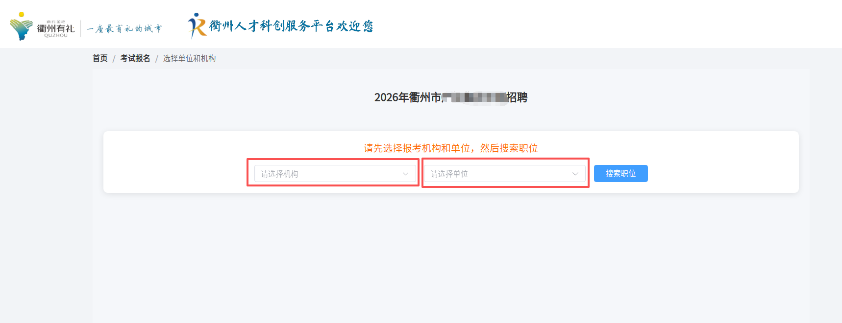
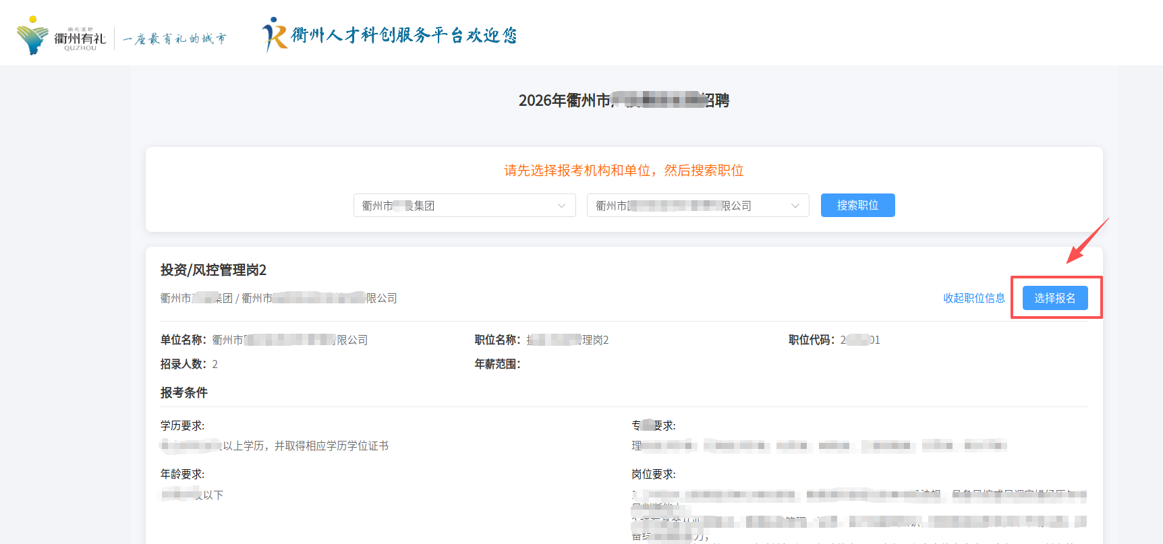
3.考试资料填报
3.1开始报名。查看职位信息和报考流程，点击底部【开始报名】：
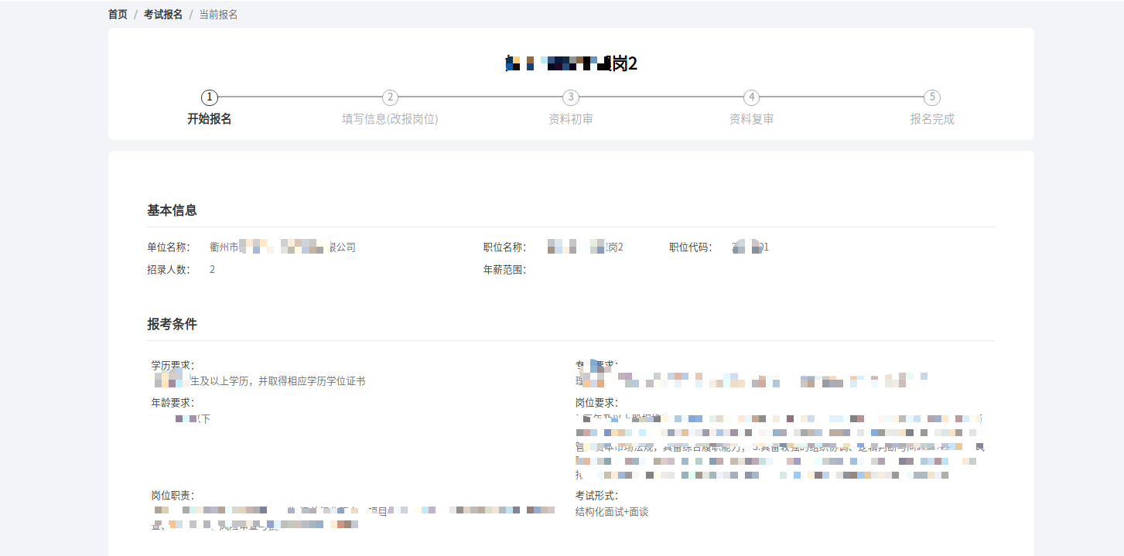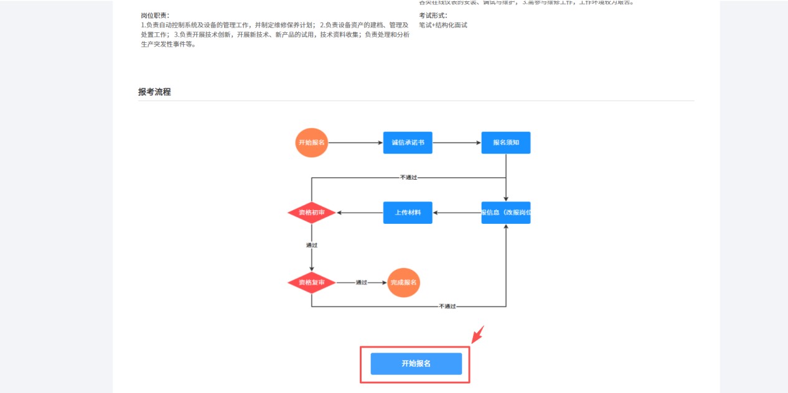

3.2填写报名信息。如实填写报名表内容，阅读并勾选同意承诺书和报名须知。点击【确认提交】按钮：
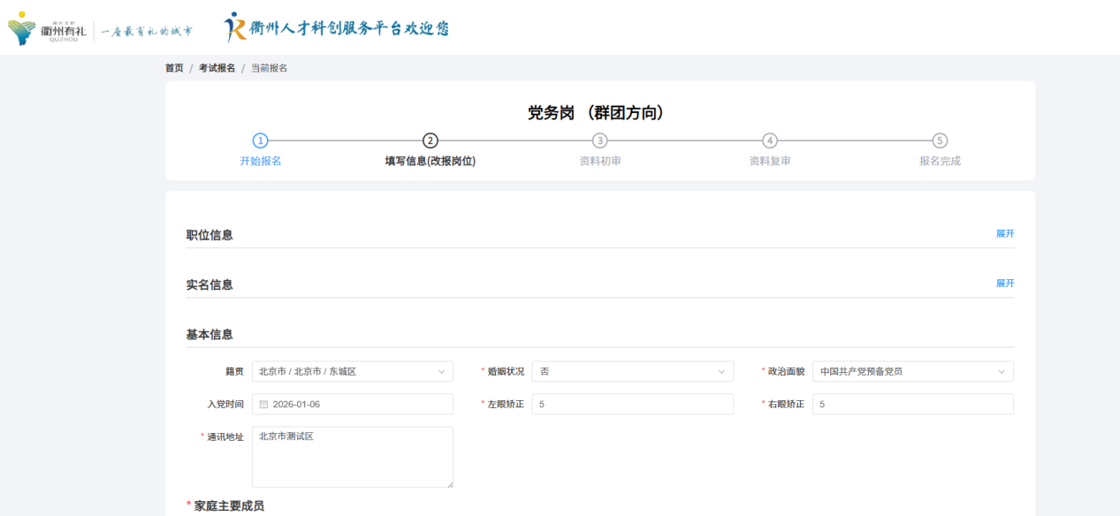
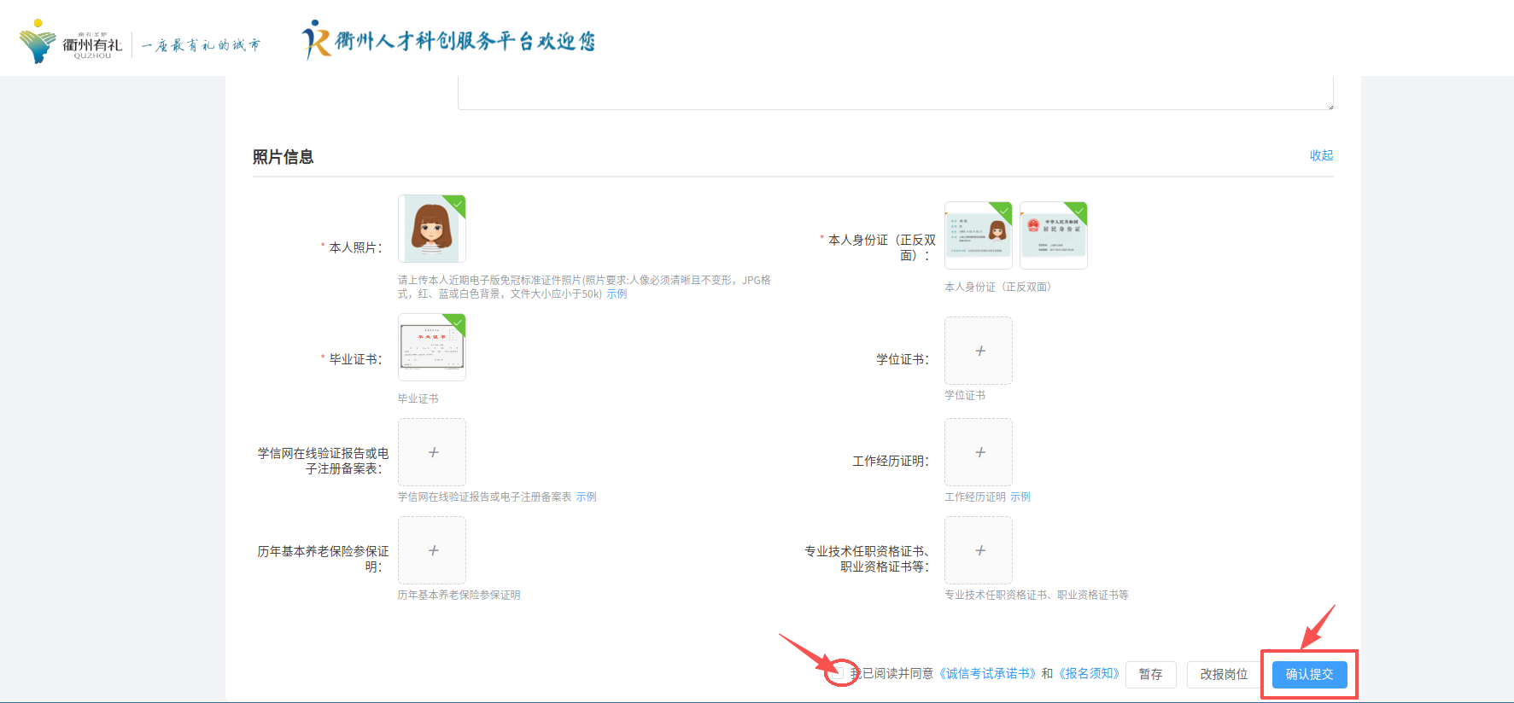

3.3报名信息暂存。点击【暂存】按钮，可以对报名信息暂存：
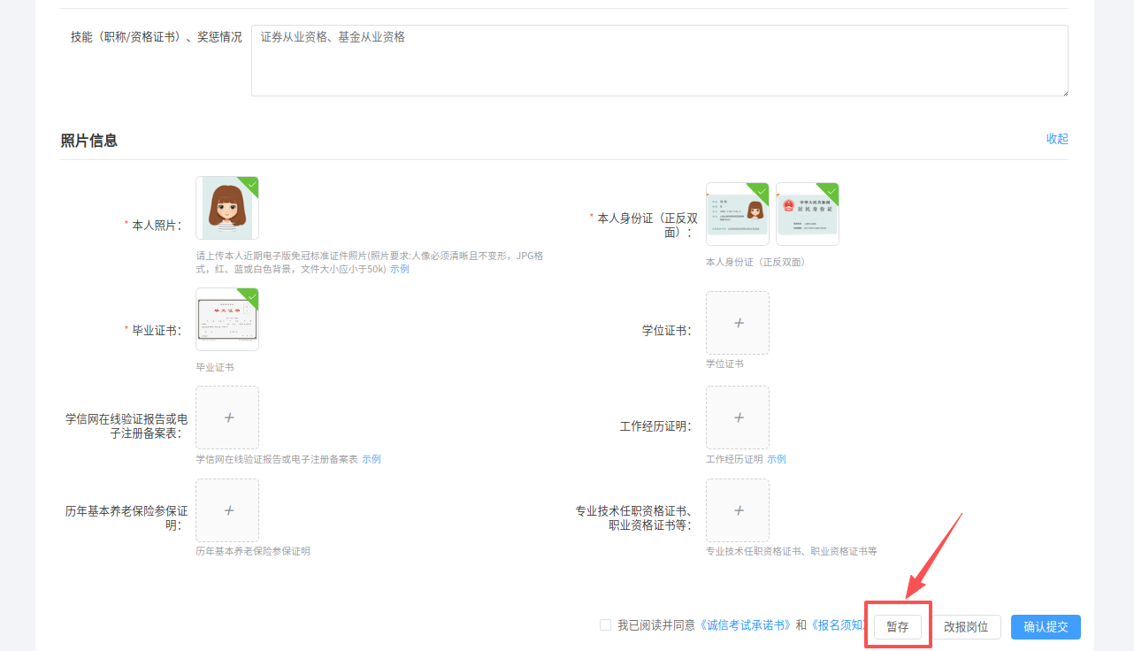

3.4改岗。点击【改岗】按钮，可重新选择岗位报名：
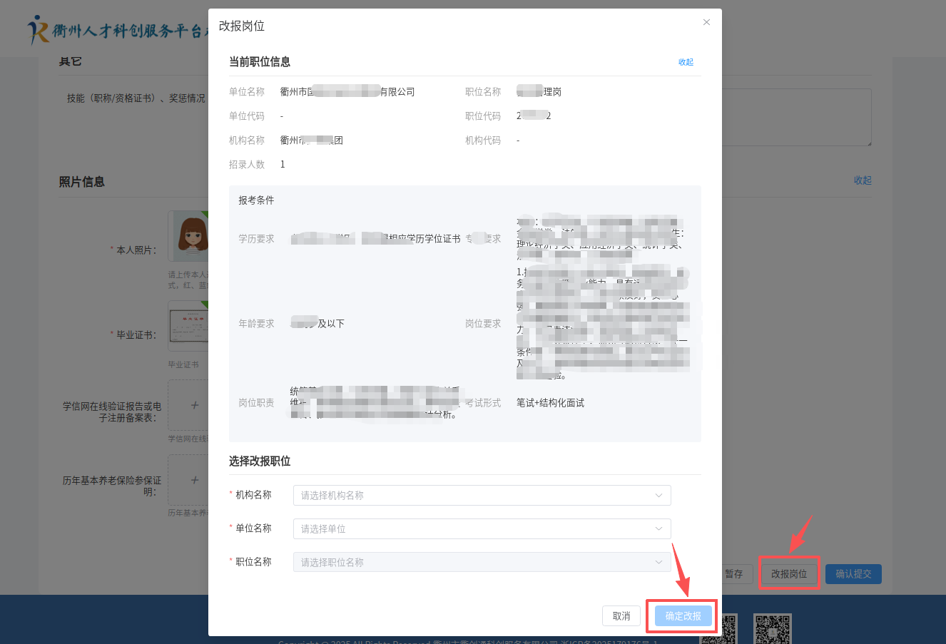

4.资料审核。信息提交之后进入待审核。审核不通过考生可进行改报职位或重新修改填报信息后，再次提交。审核通过考生则完成报名。

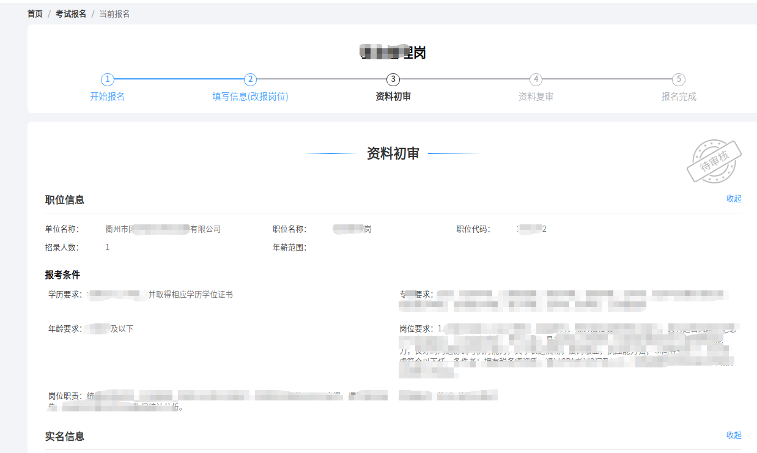

5.打印报名表。复审通过后，考生可点击【打印报名表】：
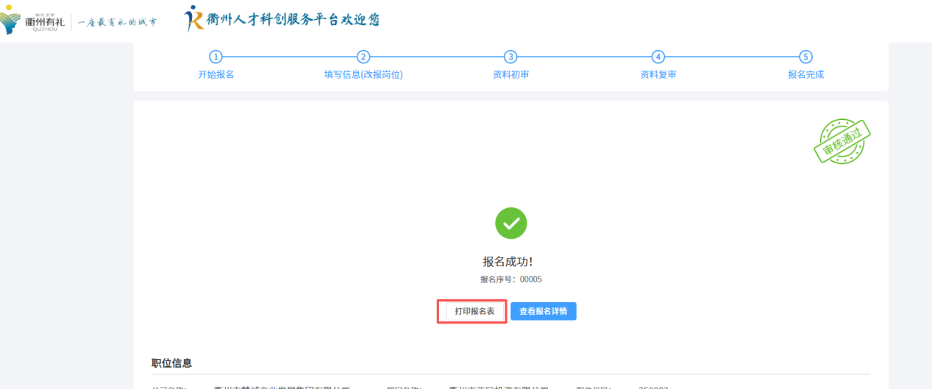

6.打印准考证。在考试报名页面，切换到打印准考证，点击【打印】按钮：
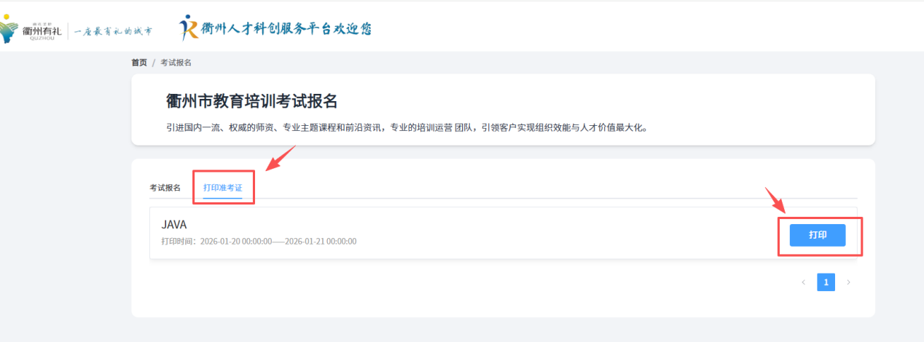
三、常见问题解决办法
问题描述1：身份证识别失败。
解决办法：更换清晰的身份证照片再次上传识别。
问题描述2：考生忘记密码。
解决办法：点击【忘记密码】通过短信验证进行修改。
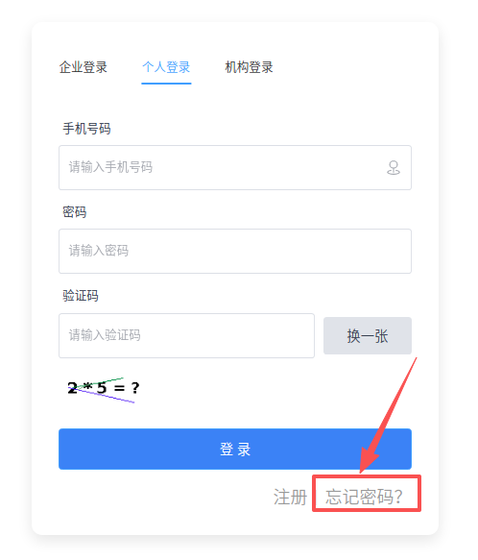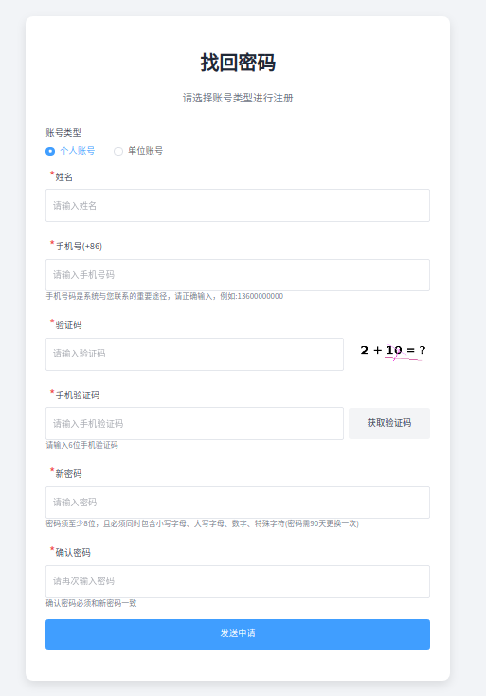
问题描述3：考生提交审核后发现填报信息有误。
解决办法：可联系组考部门申请修改。

